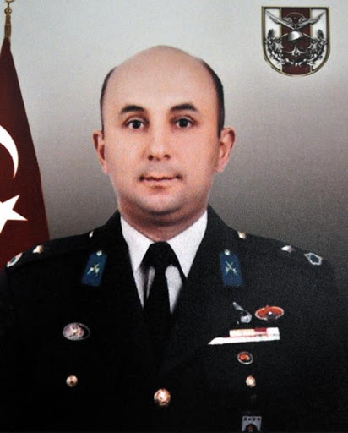
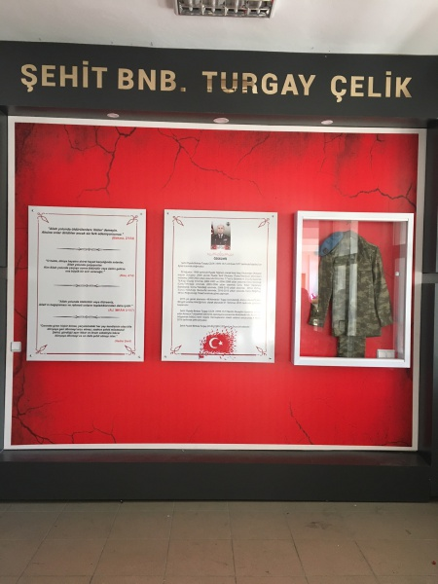

Şehit Binbaşı Turgay ÇELİK 04 Nisan 2016 Pazartesi günü Mardin ili Nusaybin ilçesinde devam eden operasyonlar esnasında, bölücü terör örgütü mensubu teröristlerce yapılan silahlı saldırı sonucu ağır yaralanmış 2 kahraman askerlerimizden birisidir. Yaralı askerlerimiz derhal hastaneye sevk edilmişler ancak hastanede yapılan tüm müdahalelere rağmen kurtarılamayarak şehit olmuşlardır. Bizleri derin bir acı ve üzüntüye boğan bu saldırıda hayatını kaybeden aziz şehitlerimize Allah'tan rahmet, şehitlerimizin değerli ailelerine, yakınlarına, Türk Silahlı Kuvvetleri mensuplarına ve Yüce Türk Milletine başsağlığı ve sabır temenni ediyoruz."

Okulumuz 2016-2017 Eğitim-Öğretim yılından itibaren Şehit Binbaşı Turgay Çelik Kız Anadolu İmam Hatip Lisesi ve Ortaokul olmak üzere Eğitim-Öğretim hayatına başlamıştır.

